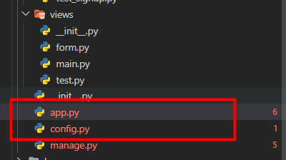Tạo file config cùng cấp với file app

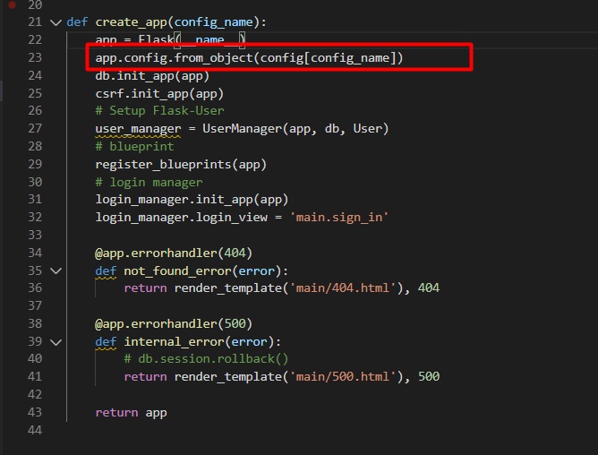

Việc cần làm sau khi khởi tạo app là config

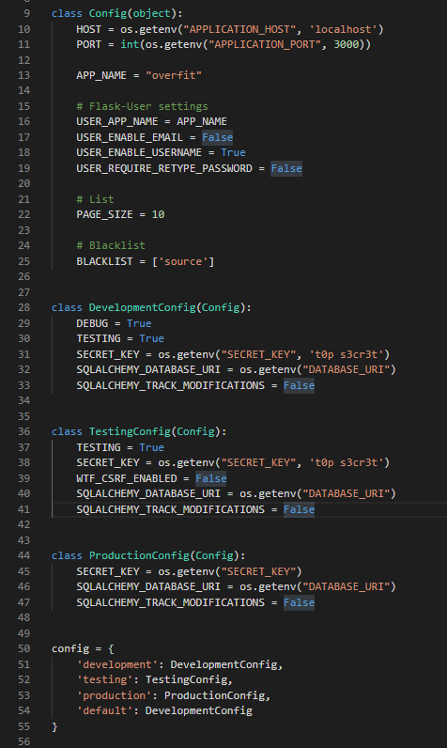project cấu hình từ object như file config.py

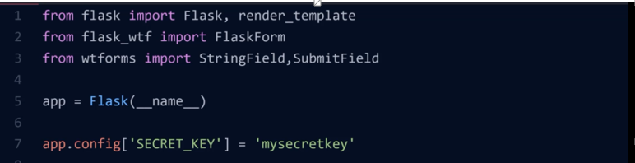hoặc config như sau